Муниципальное общеобразовательное учреждение» Вурнарская средняя общеобразовательная школа№2»

Урок на тему
«Путь в никуда»

Работу выполнила АЛЕКСЕЕВА Т. А.
Учитель МОУ « Вурнарская средняя общеобразовательная школа№2»

п . ВУРНАРЫ, 2009 г.

Урок на тему «Путь в никуда»

Мы живем под собою, не чуя страны.

О.Мандельштам.
1. Методическое обоснование темы урока.

1.1 Ступень общего образования: ступень основного общего образования

1.2 Курс истории: история Отечества

1.3 Уровень исторического образования: первый концентр

1.4 Класс: 8

1.5 Место в учебной теме ( тематическом блоке): первый урок новой темы

1.6 Связь с обязательным минимумом содержания образования: изучение выстраивается на основе образовательной программы <Школа 2100>. Структура и объём часов данной программы отвечают требования, предъявляемым Министерством образования.

2. Развёрнутая целевая установка урока.

2.1. Обоснование образовательной, воспитательной и развивающей целей урока.

Цели урока

Образовательные
- продолжить знакомство обучающихся с политическим режимом большевиков;
- рассказать о нечеловеческих условиях, в которых жили узники ГУЛАГа;
- привести конкретные примеры нарушения законности и правопорядка в стране со стороны власти;

Развивающие
- развитие навыков работы с историческими источниками, схемами, иллюстрациями;
- развитие навыков работы с исторической картой;
- развитие аналитических навыков (сравнение и обобщение).
- расширить историческую память;

Воспитательные
- воспитание интереса к истории;
- воспитание толерантности, уважения к истории обычаям и традициям других народов.
- способствовать воспитанию у обучающихся чувства непримиримости к фактам, свидетельствующим об унижении человеческого достоинства;
- воспитывать чувства уважения к тем, кто и в трудных жизненных ситуациях оставался человеком.

Оборудование урока:
1.Выставка книг:
- А.Н.Солженицын «Архипелаг ГУЛАГ», «Один день Ивана Денисовича»;
- В.Шаламов «Колымские рассказы»;
- С.Волков «Погружение во тьму»;
- книги из серии «Антология выстраивания и преображения»;
- Театр ГУЛАГа;
- «История политических репрессий и сопротивления несвободы в СССР» и др.
2.Компьютер и проектор.
3.Магнитофон
4.Карта РФ.
5.Запись: Моцарт «Реквием» (часть «Лакреоза»)
6.А.Ахматова «Реквием»
7.Работа ученицы Сердюк Е. «О политических репрессиях».
8.Литература общества «Мемориал».
9.Воспоминания репрессированных, детей репрессированных.
10.Бетховен «Сюита №3»
11.Стихотворения.

План урока:
- Вступительные слова учителя (мотивация выбора темы)
- Основная часть. Путь в ГУЛАГ
  - Введение в тему урока – учитель.
  - Узники ГУЛАГа (сообщение учеников).
  - ГУЛАГ – это…(информация ученика)
  - Путь в ГУЛАГ – рассказ учителя.
  - А судьи кто? - сообщение учеников.

- В лагере (жизнь за колючей проволокой).

  - Письмо заключенного Лосева (работа с текстом).
  - Из воспоминаний В.Я Дворжецкого (работа с документом, он есть у каждого, учитель озвучивает текст, затем идет работа по вопросам).
- Наши земляки - узники ГУЛАГА - сообщение учащихся.
- Заключительное слово учителя.
Во время урока время от времени звучит музыка Моцарта «Реквием»- часть «Лакреоза»

Ход урока.

Краткий конспект + приложение (документальный материал)

- Мотивация выбора темы урока.

-мое детство (до 8 лет) прошло в нескольких (лагпунктах) Унженских лагерей (стык Горьковской, Костромской областей), где работали мои родители в первое послевоенные годы. Я не по картинкам и не по кадрам из к/ф знаю, как выглядит зона, колонна заключенных в сопровождении автоматчиков и собак, идущая на лесоповал;

-мне нравились фильмы с участием Георгия Жженова, актера, проведшего долгий срок в том аду;
- я была на спектаклях с участием актера В.Я Дворжецкого в Горьковском театре драмы, видела фильмы с его участием. Он тоже был узником ГУЛАГа;

-я была участником семинара в городе Москва, который проводило правозащитное общество «Мемориал»;

-мне пришлось побывать в музее этого общества, экспонаты которого оставили неизгладимый след в памяти;

-в годы учебы в Горьковском университете, я была знакома со студентами, которых исключили из ВУЗа с формулировкой «за поведение, несовместимое со званием советского студента». Что скрывалось за этими словами – преследование тех, кто критиковал, царившие тогда в стране порядки, подвергал сомнению правильность выбранного КПСС пути в светлое будущее. Нескольких не просто исключили - отправили в тюрьму. Среди них - В.Пономарев, нынешний директор музея известнейшего правозащитника А.Д Сахарова;

-чтение книг В. Шаламова, В. Сложеницина, О. Волкова и других;

- и, наконец, в конце прошлого, начале нынешнего 2007г, несколько памятных дат, связанных с известными узниками ГУЛАГа.
Это:
- 100 лет со дня рождения конструктора космических кораблей С.П. Королева и писателя В.Т Шаламова,

- годовщина (январь) смерти в лагере поэта О. Мандельштама,
- а в конце 2006г - семнадцатая годовщина со дня смерти А.Д Сахарова и т.д.

Введение в тему урока.
Репрессии, т.е. преследование инакомыслящих, тех, чьи взгляды не совпадали с официальной идеологией, начались в нашей стране сразу же после прихода большевиков к власти. Их преследовали, сажали в тюрьмы, отправляли в лагеря, физически уничтожали. Шли годы, а количество политических заключенных, «политиков», как их называли, не уменьшалось, большевики постоянно выискивали «врагов народа». Особенно много их находили тогда, когда в стране что-то не ладилось. Среди тех, кто испытал тяготы лагерной жизни - писатели, ученые, актеры, военные, рабочие, крестьяне. Их миллионы. (На экране, сменяя кадр за кадром портреты Икрамова, Соостера, Терентьева, Д.Лихачева, Варпаховского, А.Варпаховской и др.). Ученики дают краткую биографическую справку о каждом из них.

Завершается зрительный ряд риторическим вопросом учителя: «За что?». За что они и тысячи, им подобных, попадали в лагеря?»
-Кто за что! А иногда и ни за что, по оговору. За не аккуратно высказанную мысль вслух, за анекдот на политическую тему, за оговорку или описку в статье, за выступление …. Все – «за антисоветскую деятельность» - под этим подразумевался широкий круг для домыслов. Беда усугублялось тем, что «сверху» спускались планы. В каждой области республике знали, в какой год, сколько человек должно быть репрессировано по 1 и 2 категориям. (первая категория-расстрел, вторая - 10 лет заключения ). (На экране – таблица: планы репрессии на 1937 г). Ребята находят строку «Чувашская Республика» и анализируют данные: 300 чел. – по 1 категории,- 1500 – по 2 категории подлежали репрессиям.
А кто их судил, определял степень их вины, выносил наказание? (Сообщения 3 учеников). После последнего – на экране таблица «Количество репрессированных в 1934-1938 г».
Осужденных по 2 разряду отправляли в лагеря, где они валили лес, добывали руду, уголь строили ж/д. мосты, каналы, выполняли другую работу. Сообщение ученика о наиболее известных лагерях. На карте появляются красные флажки – Карелия, г. Воркута, г. Ухта, р. Печора, р. Унжа, р. Колыма, г. Норильск, г. Магадан, г. Пермь, г. Караганда, г. Акмолинск, Соловецкие острова, рес. Мордовия, Казахстан, Забайкалье и т.д. В итоге – флажки повсюду. Вся страна – сплошной лагерь.

Среди тех, кто прошел через ужас лагерей и наши земляки – вурнарцы. В живых сегодня осталось несколько человек. Идут они на контакты не охотно. Все еще боятся. Одна из репрессированных И.Павлова рассказывала: «Я пробыла в лагере в Норильске 10 лет, 10 месяцев и 10 дней. Меня обвинили во вредительстве годы войны. В зерне, я работала в « Заготзерно», появились жучки-червяки. Нам поставили это в вину».

При подготовке к уроку мы встретили с детьми репрессированных. Попросили их рассказать о родителях.
Ученики рассказывают о В.Медведеве и Н. Короткове, последнего, жителя деревни в глубинке Чувашии обвинили в подготовке вооруженного восстания.

- Из лагерей, на волю шли весточки, рассказы о жизни. Перед вами одно из таких писем – письмо заключенного Лосева. Вы предварительно знакомились с его содержанием, Ученики просматривают текст повторно и отвечают на вопросы.(Звучит музыка) .
Учитель читает отрывок из воспоминаний В.Я.Дворжецкого.( на столах – распечатка текста.( Звучит музыка),Обсуждение по вопросам, которые есть к тексту.

Заключительная часть.
Подведение итогов урока учителем.
- Два документа из разных мест, а как похоже, что в них написано. Значит так, или почти так, было везде. Стоило ли об этом говорить здесь, сейчас. На мой взгляд – да.Я выполнила просьбу – завещание одного из заключенных, Ивана Васильевича Окунева из Липецка: «Расскажите об этом молодежи» (звучит музыка).
ПРИЛОЖНИЯ

Терентьев Игорь Герасимович
год рождения - 1892г. Арестован в 1931гстатья-58. Срок-5лет. Место заключения - Беломорканал, освобожден в 1934г. Повторный арест-май 1937г. Приговор-"10лет без права переписки", умер 17 июня 1937г.

Соостер Юло, 1924 год рождения арестован в 1949 г. (ст 58-1а,срок-10 лет и 5 лет поражения в правах) место заключения - Карлаг(Карелия), Песчанлаг(ОЛП-20)
Освобожден в 1956г. Умер в 1970г.

Варпаховский Леонид Викторович – 1908г. рождения. Арестован в 1938г срок – 3года ссылки, Казахстан. Повторный арест (ст.58-10,ОСО – особое совещание, срок 10 лет), места заключения – БАМЛАГ (Байкало – Амурская магистраль), Дальстрой(Дальний восток). Освобожден в 1947г. Умер в 1976г.

Дворжецкий Вацлав Янович - год рождения – 1910. Арестован в ноябре 1929г.(статья 58, срок – 10 лет), Места заключения: УСЕВЛОН (управления северных лагерей особого назначения, СЛОН (Соловецкий лагерь особого назначения, ББК ( Беломоро – Балтийский канал). Освбожден в апреле 1937г. Повторный арест – осень 1941г. Статья 58. ОСО – особое совещание – 5лет, место заключения – Омский ИТЛиК (Исправительно - трудовые лагеря и колонии). Освобожден в 1945г. Умер в 1933г.

Молитва безбожника

О боже, я в тебя не верю
Не славлю мудрого творца
И для меня закрыты двери
В тот мир, где счастью нет конца
Где нет ни горя, ни утраты
Где людям радость утешенья
Дарит твой мудрый, кроткий взгляд
О боже! Дай забвенья веры
Неверью моему прости
И дух, измученный без меры
Направь по верному пути.

« А судьи кто?»

Кроме законных органов, осуществлявших следствие и определивших вину осужденных, были созданы и внесудебные карательные структуры - «тройки» и « двойки». Их внесудебные полномочия ограничивались правом ссылать, высылать, заключать в лагерь сроком до 5 лет, обвиненных в уголовных преступлениях.
Совсем иным правом наделялась так называемые «спецтройки». Им представлялось, право судить по « первой категории», т.е. приговаривать к расстрелу и по второй категории, т.е. заключать в лагерь или в тюрьму сроком от8 до10 лет. Порядок работы «тройки» был следующий: составлялась повестка, или так называемый «альбом». На каждой странице этого альбома значилось имя, фамилия, отчество, год рождения, совершенное « преступление» арестованного. После чего начальник областного управления НКВД красным карандашом писал на каждой странице большую букву «Р» и расписывался, что означало
« расстрел».
В тот же вечер или ночь приговор приводился в исполнение. Обычно на следующий день страницы «альбома- повестки» подписывали первый секретарь обкома и председатель областного исполкома.
В чекистской практике 1937-1938 г.г. такая процедура внесудебной расправы получила широкое распространение и называлась « осуждение по альбому».
Наряду с «тройками» в течение 1937-38г.г. активно работали « двойки» созданные специально для того, чтобы уничтожать людей, арестованных в порядке проведения массовых операций.
Аресту подлежали и жены, а также разведенные, знавшие о контрреволюционной деятельности осужденного. Не подлежали аресту лишь жены, разоблачавшие своих мужей. Осужденные женщины, как правило, ничего не знавшие о судьбе своих арестованных мужей, быстро догадались: если жена получала 5 лет, значит, муж жив, если 8 лет – расстрелян. Дети репрессивных, старше 15 лет тоже осуждались.
Завершалась массовая карательная операция в 30-е г.г. Также централизованно, как и началась, Директивой СНК и ЦК ВКП(б) 1938г. Деятельность «двоек» и «троек» была прекращена. Через неделю Ежов был освобожден от должности наркома внутренних дел и на его место назначен Берия, который продолжил политику своего предшественника в послевоенные годы. Только в течение 1947-48г.г. в лагеря и колонии ГУЛАГА поступило более 2,5 млн. вновь осужденных, для их размещения было дополнительно организованно 42 лагеря. По данным МВД СССР в 1954г. на спецпоселении находилось около 3 млн. чел, в том числе более 800тысяч детей, не достигших 16-летнего возраста – В основном (от 2 млн. чел ) - это народы Сев. Кавказа, Крыма, Поволжья, выселенные во время ВОВ …
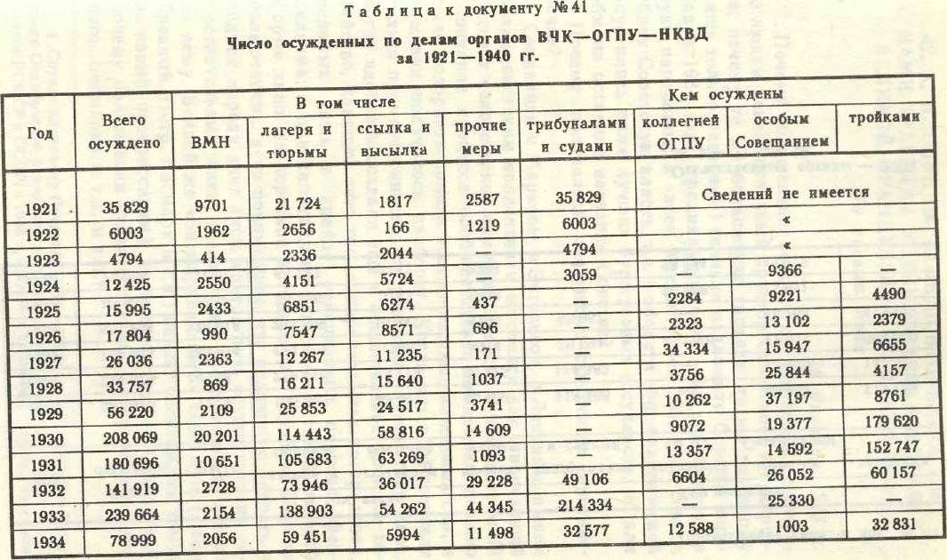

Подлежащие репрессии 1937г.

 | Первая  категория | Вторая категория | Всего
7. Туркменская ССР | 500 | 1500 | 2000
8. Узбекская ССР | 750 | 4000 | 4750
9. Башкирская АССР | 500 | 1500 | 2000
10. Бурят-Монгольская АССР | 350 | 1500 | 1850
И. Дагестанская АССР | 500 | 2500 | 3000
12. Карельская АССР | 300 | 700 | 1000
13. Кабардино-Балкарская АССР | 300 | 700 | 1000
14. Крымская АССР | 300 | 1200 | 1500
15. Коми АССР | 100 | 300 | 400
16. Калмыцкая АССР | 100 | 300 | 400
17. Марийская АССР | 300 | 1500 | 1800
18. Мордовская АССР | 300 | 1500 | 1800
19. Немцев Поволжья АССР | 200 | 700 | 900
20. Северо-Осетинская АССР | 200 | 500 | 700
21. Татарская АССР | 500 | 1500 | 2000
22. Удмуртская АССР | 200 | 500 | 700
23. Чечено-Ингушская АССР | 500 | 1500 | 2000
24. Чувашская АССР | 300 | 1500 | 1800
25. Азово-Черноморскнй край | 5000 | 8000 | 13 000
26. Дальне-Восточный край | 2000 | 4000 | 6000
27. Западно-Сибирский край | 5000 | 12 000 | 17 000
28. Красноярский край | 750 | 2500 | 3250
29. Орджонокидзевскнй край | 1000 | 4000 | 5000
30. Восточно-Сибирский край | 1000 | 4000 | 5000
31. Воронежская область | 1000 | 3500 | 4500
32. Горьковская область | 1000 | 3500 | 4500
33. Западная область | 1000 | 5000 | 6000
34. Ивановская область | 750 | 2000 | 2750
35. Калининская область | 1000 | 3000 | 4000
36. Курская область | 1000 | 3000 | 4000
37. Куйбышевская область | 1000 | 4000 | 5000
38. Кировская область | 500 | 1500 | 2000
39. Ленинградская область | 4000 | 10 000 | 14 000
40. Московская область | 5000 | 30 000 | 35 000

 | Первая  категория | Вторая категория | Всего
41. Омская область | 1000 | 2500 | 3500
42. Оренбургская область | 1500 | 3000 | 4500
43. Саратовская область | 1000 | 2000 | 3000
44. Сталинградская область | 1000 | 3000 | 4000
45. Свердловская область | 4000 | 6000 | 10 000
46. Северная область | 750 | 2000 | 2750
47. Челябинская область | 1500 | 4500 | 6000
48. Ярославская область | 750 | 1250 | 2000
УКРАИНСКАЯ ССР
1. Харьковская область | 1500 | 4000 | 5500
2
3 |  |  | •
4. Донецкая область | 1000 | 3000 | 4000
5. Одесская область | 1000 | 3500 | 4500
6, Днепропетровская область | 1000 | 2000 | 3000
7. Черниговская область | 300 | 1300 | 1600
8. Молдавская АССР | 200 | 500 | 700
КАЗАХСКАЯ ССР
1. Северо-Казахстанская] область | 650 | 300 | 950
2. Южно-Казахстанская] область | 350 | 600 | 950
3. Западно-Казахстанская] область | 100 | 200 | 300
4. Кустанайская область | 150 | 450 | 600
5. Восточно-Казахстанская] область | 300 | 1050 | 1350
6. Актюбинская область | 350 | 1000 | 1350
7. Карагандинская область | 400 | 600 | 1000
8. Алма-Атинская область | 200 | 800 | 1000
Лагеря НКВД 10 000 — 10 000
3. Утвержденные цифры являются ориентировочными. Однако наркомы республиканских НКВД и начальники

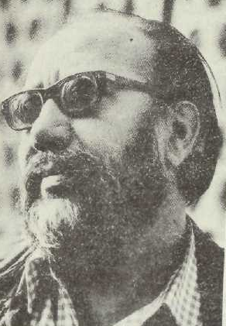  К. Икрамов, Москва, 1980 | 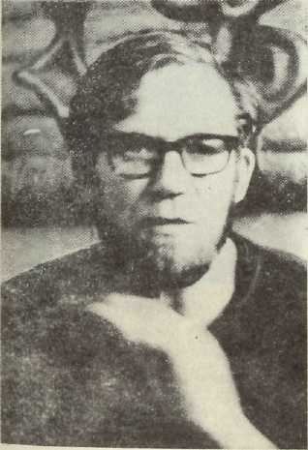  Ю. Соостер
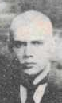 И.Г.Терентьев, около 1917г. | 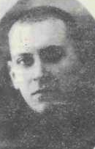  Д.С.Лихачев на Соловках, 1929г.

Л.И.Варпаховский 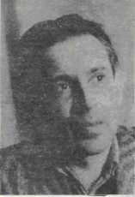

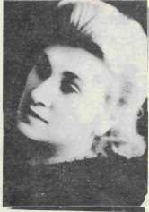И.С.Варпаховская

